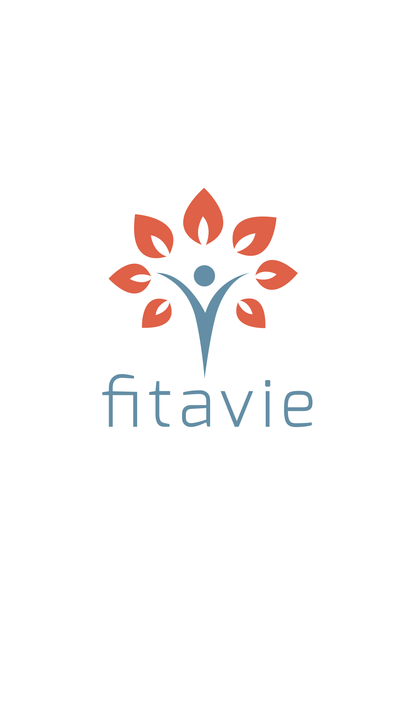 |  |  |  | Fitavie & Ter Weel  voor zelfredzamere cliënten

Pilot
Eind mei tot eind juni is er een Fitavie pilot uitgezet bij Ter Weel Gasthuis (dagbesteding). Gedurende deze periode is er met de cliënten bewogen met gebruik van Fitavie. Eind juni is de pilot geëvalueerd is was de conclusie dat het succesvol was. De cliënten en de begeleiding waren enthousiast en zagen de meerwaarde van bewegen met Fitavie. Er is besloten om Fitavie verder in te zetten op alle 5 locaties van dagbesteding binnen Ter Weel en verder te onderzoeken of de bewoners van Ter Weel ook hier gebruik van kunnen maken (eventueel i.c.m. de fysiotherapie).

Vervolg
Leerpunt uit de evaluatie was dat het ‘scholen’ van de begeleiding (d.m.v. een
workshop) belangrijk is voor de continuïteit van gebruik van Fitavie en om ervoor te
zorgen dat bewegen structureel onderdeel uitmaakt van een dagprogramma.

Door het aanbieden van deze workshop aan begeleiders van de dagbesteding, maar
mogelijk ook aan andere vrijwilligers binnen Ter Weel, worden zgn. ‘ambassadeurs’
gerealiseerd van Fitavie. Zij zijn de kenners van Fitavie en kunnen dienen als eerste
vraagbaak bij vragen over Fitavie.

Vervolgens is het belangrijk om, nadat de workshop is gevolgd, zo snel mogelijk met
Fitavie te gaat werken (bij voorkeur in dezelfde week al).
De ervaring leert dat het ‘gewoon doen’ en aan de slag gaan het snelste werkt om
vertrouwd te raken met Fitavie en met de inhoud (oefeningen). Het vertrouwd raken
met Fitavie zal ook centraal staan tijdens de workshop.

Met vriendelijke groet,
Team Fitavie
Ter Weel Gasthuis
Augustus 2018
Fitavie
x
 |  | x
 |  | info@fitavie.nl
 |  | www.fitavie.nl
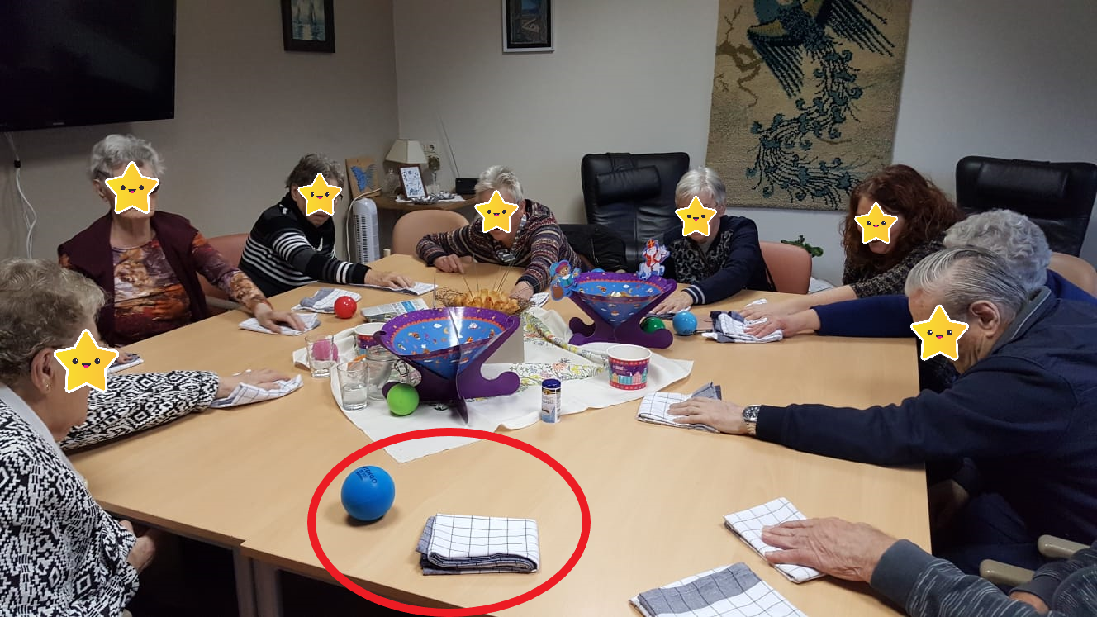

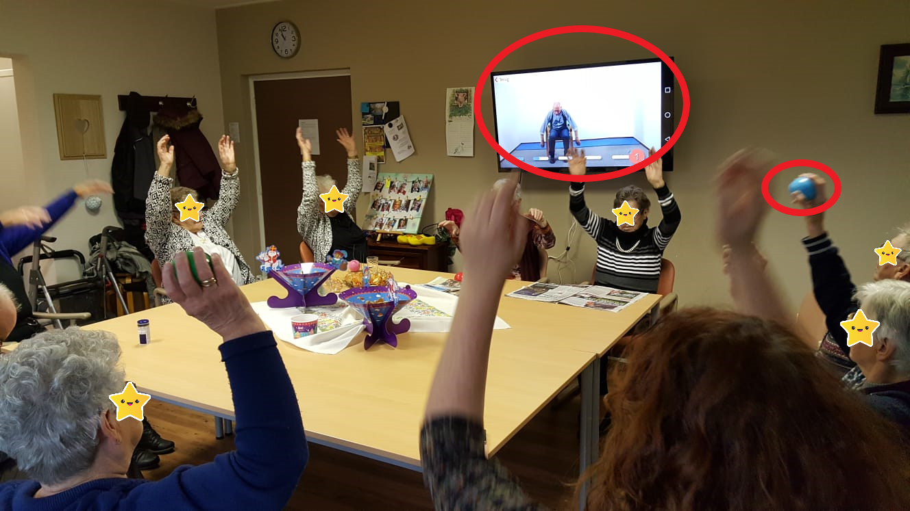

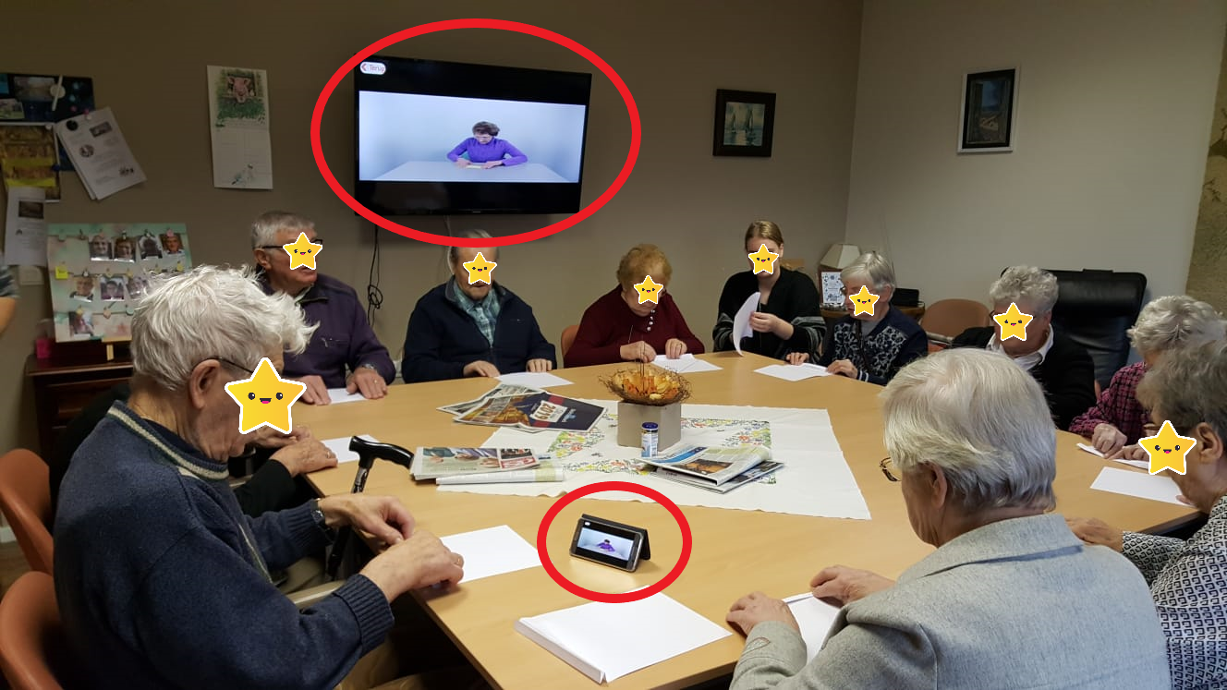
Kort verslag (extern)
pilot dagbesteding

